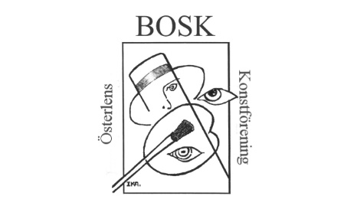

Inbjudan till Österlens konstförening BOSKs grand finale på vårens aktiviteter 2022:

Tid: Tisdagen 21 juni klockan 18.00.

Plats: Ribbingsbergs Konsert & Galleri( ca 200 m efter sista rondellen mot Malmö sväng höger).

Pris: 160:- kronor för medlem och 210:- för icke medlem. I detta pris ingår 1 glas bubbel, föredrag, mat och musikunderhållning.

Program: Säsongsavslutningen skall celebreras med en härlig midsommarfest på Ribbingsbergs Konsert och Galleri som drivs av Mats Ceder och Boel Adler. Mats, som är ny medlem i vår styrelse kommer att visa ett urval av sina konstverk och kort presentera sitt konstnärskap. Vid ankomsten kommer ni att bjudas på ett glas bubbel och vi har sett till att midsommarstången är på plats. Maten under kvällen kommer att bestå av en sommartallrik. Vill man köpa vin eller öl till denna, så finns den möjligheten i baren. När vi känner oss lekamligt tillfredsställda, kommer kvällens höjdpunkt nämligen ett musikaliskt framförande av Boel Adler.

Anmälan: Till vår ordförande Jonny Ahlgren jonny@awva.se senast den 15 juni.
Antalet platser är begränsat till 80 personer. Först till kvarn gäller.
Meddela oss om du har matallergi
Anmälan är bindande. Du får en bekräftelse på ditt deltagande varefter betalning skall ske till vårt bankgiro 468-0609 eller Swish: 123 208 46 97.

Välkomna till vårens konst- och musikkväll!

Styrelsen

